Коммерческое предложение
Гидромолот МТВ 95.

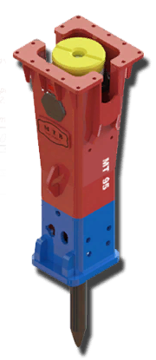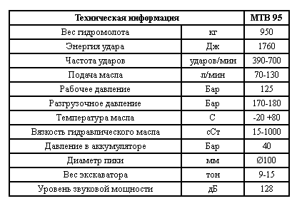
В комплект с гидромолотом входит:
* переходная плита под экскаватор клиента;
* РВД;
* 2 пики (на выбор);
Гарантия 1 год.

